关于西安市社会保险管理中心市人社大厦职工餐厅改造提升项目的成交结果公告
一、项目编号：XCZX2023-0215
备案编号：ZCBN-西安市-2023-05409
二、项目名称：西安市社会保险管理中心市人社大厦职工餐厅改造提升项目
三、成交信息
供应商名称: 陕西宏方建设有限公司
成交金额:2078000.00元
供应商地址：西安市碑林区劳卫路北侧西荷花园小区5号楼24层7号
联系人：冯萌萌
联系方式：13709283490
四、主要标的信息
工程类
名称：西安市社会保险管理中心市人社大厦职工餐厅改造提升项目
施工范围：大厦2层大厅大部分，大厦附楼2层，大厦1层、3层东侧卫生间，包含餐厅、厨房、库房、卫生间、配套办公区域等，涉及建筑面积约1400余平米。（详见磋商文件第三章）
计划工期：自合同签订之日起90个日历日内竣工。
项目经理：王琦
执业证书信息：二级建造师证书（注册编号：陕261151670469）及其本人有效安全生产考核合格证书（证件编号：陕建安B(2016)0010367）
五、评审专家名单:李小明、罗继涛、许红艳、王赟南、李杰
六、公告期限：自本公告发布之日起1个工作日。
七、其他补充事宜
1、本项目为专门面向中小企业采购项目，成交服务商性质详见附件。
2、请成交供应商于本项目公告期届满之日起前往西安市公共资源交易中心八楼领取成交通知书（同时须提交密封的纸质响应文件一正两副，内容与电子响应文件完全一致）。
八、凡对本次公告内容提出询问，请按以下方式联系。

1.采购人信息
名 称：西安市社会保险管理中心
地 址：西安市雁塔区建工路28号
联系方式：029-82282966
2.采购代理机构信息
名 称：西安市市级单位政府采购中心
地 址：西安市未央区文景北路16号白桦林国际B座
联系方式：029-86510029、86510365转分机80846

3.项目联系方式
项目联系人：李老师
电 话：029-86510029、86510365转分机80806
九、附件：
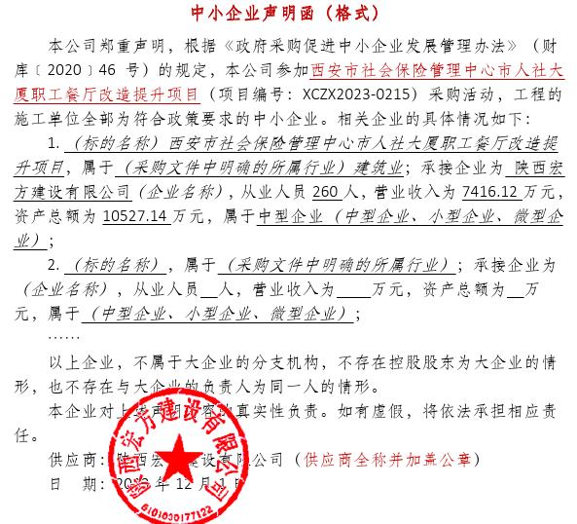
西安市市级单位政府采购中心
2023年12月6日

